广东省体育局关于做好2016年政务公开工作的

实施方案

为深入贯彻落实《中共中央办公厅国务院办公厅关于全面推进政务公开工作的意见》（中办发〔2016〕8号）、《国务院办公厅关于加强政府网站信息内容建设的意见》（国办发〔2014〕57号）以及省政府办公厅《关于印发广东省贯彻落实国务院办公厅2016年政务公开工作要点分工方案的通知》（粤办函〔2016〕236号）精神，进一步提升我局门户网站建设管理水平，进一步推进我局政务公开工作，现就我局门户网站改版及政务公开工作提出以下实施方案。

1. 工作原则

紧紧围绕经济社会发展和人民群众关注关切，以公开促落实，以公开促规范，以公开促服务。依法依规明确政务公开的主体、内容、标准、方式、程序，加快推进权力清单、责任清单、负面清单公开。坚持改革创新，注重精细化、可操作性，务求公开实效，让群众看得到、听得懂、能监督。以社会需求为导向，以新闻媒体为载体，推行“互联网＋政务”、“一门式一网式”政务服务，扩大公众参与，促进政府有效施政。

1. 工作目标

通过改版省体育局门户网站，理顺政务公开工作机制，建立健全网站分级管理责任体系和评估机制，切实提升网站建设管理和运维保障水平，将我局网站打造成更加全面的信息公开平台、更加权威的政策发布解读和舆论引导平台、更加及时的回应关切和便民服务平台。

1. 工作任务及分工

**（一）改版局门户网站**

**1.局门户网站原结构图（办公室牵头，信息中心配合。8月底前完成）**

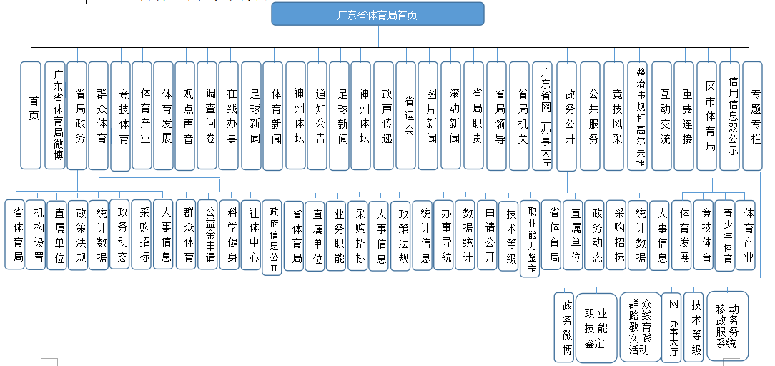

原网站结构不足:

一是栏目设置不科学。结构混乱，栏目重复多、相近多，部份上级文件明确要求设置的栏目没有设置。

二是功能定位不准确。尚不能完全满足政务阳光透明、政务开放参与等新时期政务公开工作需要。

三是存在无效链接。

2.改版后门户网站结构图

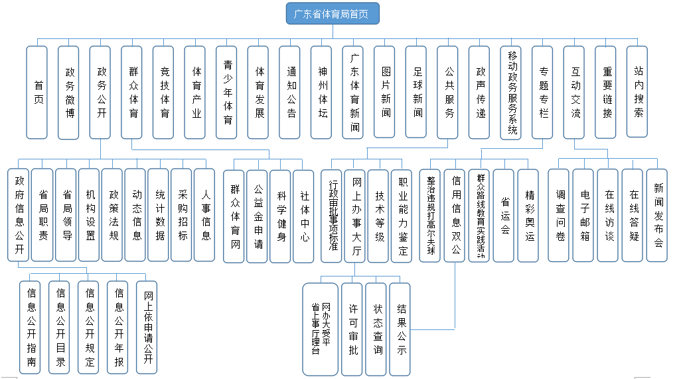

改版后优点：

一是网站更加健康。网站的可用性、内容更新性、链接可用性更好，更便于维护。

二是政务公开更加清晰便捷。局及各处室、各直属单位信息发布分工清晰，渠道畅通。

三是办事服务更加便民。理顺并丰富公共服务各级栏目，增设网上办事大厅受理平台，对接省政府“一门式一网式”服务模式改革。

四是强化互动交流功能。按照省政府网站考评工作方案，科学设置互动交流各级栏目。

五是提升网站功能。开通省体育局政务微博、站内搜索等新媒体平台和技术平台。

六是优化专题专栏。按照省政府信息工作部署及我局工作需要，增设信用信息双公示、精彩奥运等专栏。

1. **信息发布工作分工（各处室及单位分别负责，长期）**

办公室负责：政府信息公开、省局职责、政策法规、动态信息、统计数据（各单位配合）、信息公开指南、信息公开规定、信息公开年报、政府信息公开目录-部门文件、工作动态。

党办负责：整治违规打高尔夫球、党的群众路线教育实践活动。

群体处负责：群众体育、群众体育网、公益金申请、科学健身、社体中心。

竞体处负责：竞技体育、精彩奥运。

青少处负责：青少年体育、省运会。

经济处负责：采购招标、政府信息公开目录-财政预决算。

产业处负责：政务微博、体育产业、体育发展、神州体坛、广东体育新闻、图片新闻、互动交流，及整体网站美工规划。

人保处负责：省局领导、人事信息、政府信息公开目录-机构职能、行政执法、行政审批事项标准。

信息中心负责：政声传递、移动政务服务系统、重要链接、站内搜索、网上依申请公开，整体网站技术支持。

说明：

1. 通知公告、机构设置、信用信息双公示等栏目由各处室及单位按工作职责自行及时发布。
2. 各处室印发的规范性文件及文件起草说明、政策解读必须于2个工作日内报办公室，由办公室通知信息中心发布。
3. 信息更新周期：人事、规划类信息1年；公告公示、政策文件类信息6个月；动态信息、新闻类栏目2周。
4. 遇有重大突发事件时，主要负责人为“第一新闻发言人”。特别重大、重大突发事件发生后，由产业与科教宣传处负责在24小时内举行新闻发布会。

四、工作要求

（一）提高认识，落实责任。各单位主要领导要充分认识到新时期下做好政务公开工作的重要性，把这项工作摆上重要议事日程。各单位信息报送员要进一步提高政策敏锐性、增强工作责任心，紧紧围绕省委省政府的总体工作要求和本部门工作报送和发布信息。政务动态信息发布由办公室牵头，信息发布与审核按照“谁制作、谁审核、谁负责”的原则，实行部门（单位）负责制。

（二）认真审核，严格把关。各单位要坚持及时、准确、全面报送信息，确保信息实效性；要坚持实事求是，确保信息真实性；要坚持全方位、多领域、多角度提供信息，确保信息完整性；要增强保密意识，确保信息安全，报送的所有信息均非涉密或敏感领域信息。信息发布后，发布人员应及时上网浏览、检查，确保信息发布准确无误。

（三）做好统计，定期通报。局机关各处室、直属各单位根据工作情况每月报送动态类工作信息不少于2条。报送信息经处室、单位分管局领导审批后会局办公室，由办公室通知信息中心发布。向省政府报送的信息稿件由局办公室根据全局阶段性工作重点，通知相关处室或直属单位起草，局分管领导及主要领导审定后报送。信息中心每月将各处室、各单位门户网站发布信息数量在全局范围内通报。对按时报送、发布信息的单位和个人予以表扬，推广先进经验；对长期不报，弄虚作假的，责令限期整改，并给予通报批评。